ПЕРВИЧНАЯ ПРОФСОЮЗНАЯ ОРГАНИЗАЦИЯ
МБДОУ № 21 «ЗОЛОТОЙ КЛЮЧИК»

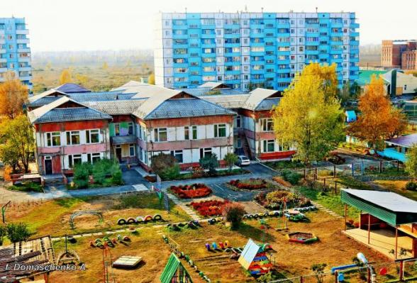

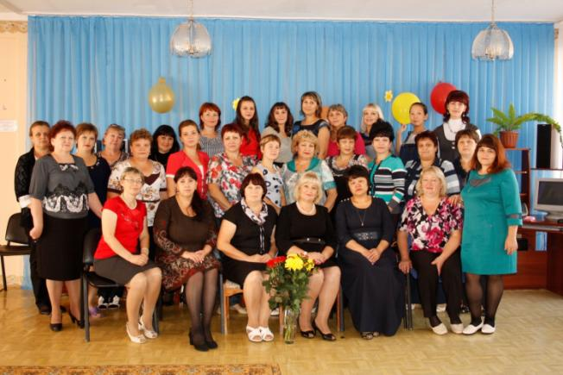

Первичная профсоюзная организация:
история, события, факты

Муниципальное бюджетное дошкольное учреждение
«Детский сад № 21 «Золотой ключик»
комбинированного вида»
(1988 – 2018 гг.)

Шарыпово
Красноярский край
2018
Авторы проекта и составители:
Дубакова Т. Н., Левенкова Н. В.

Авторский коллектив:
Кунеева И. Ю., Лушникова З. Г., Потомкина М. Г.

Первичная профсоюзная организация:
история, события, факты
МБДОУ № 21 «Золотой ключик» (1988 – 2018 гг.), 39 стр.

Книга содержит материалы, характеризующие деятельность первичной профсоюзной организации, существующей 30 лет.

СОДЕРЖАНИЕ

Первичная профсоюзная организация МБДОУ № 21 «Золотой ключик»
1. Историческая справка
Из истории
Председатели профкома
2. Организационная работа
Профсоюзные собрания
Заседания профсоюзного комитета
Акции солидарности
Первомай
3. Работа в области оплаты труда
4. Социальное партнёрство
Коллективный договор
5. Охрана труда
6. Правозащитная деятельность
7. Информационная работа
8. Культурно-массовая работа
Организация досуга
9. Спортивно-оздоровительная работа
Оздоровление работников

ИСТОРИЧЕСКАЯ СПРАВКА

Из истории

История детского сада богата яркими, запоминающимися событиями, славится крепким, устоявшимся коллективом, который радушно распахивает свои объятия для новых сотрудников. Наш детский сад – живой организм, который живёт, дышит, радуется, огорчается. У него есть своё имя – «Золотой ключик». В далёком 1987 году строители вручили заведующей Андриишиной Валентине Михайловне ключи от детского сада, состоялось его открытие.
Её неиссякаемая энергия, большой организаторский талант помог сплотить вокруг себя весь педагогический коллектив. Некоторые педагоги работают в нашем детском саду с открытия и по сегодняшний день. Это Лушникова З. Г., Кичак О. Н. и старшая медсестра Макарова Е. С.
В 1992 году приняла на себя заботу о коллективе заведующая Ни Маргарита Николаевна. И вот уже 27 лет она бессменно руководит детским садом. Ее энергия и оптимизм помогают коллегам в достижении новых высот, опыт и интуиция подсказывает новые цели, а удача навсегда стала доброй попутчицей нашего детского сада!
30 лет – для человека – это начало жизненного пути, а для детского сада такая дата – это уже многолетняя история.
С целью повышения социальной защиты работников детского сада в 1988 году была создана первичная профсоюзная организация, которая живёт заботами и проблемами учреждения, защищает, отстаивает социально – экономические и трудовые права и интересы работников. Первыми председателями профкома были воспитатели: Быстрова Г. В., Кичак О. Н.
В настоящее время профсоюзную организацию возглавляет Кунеева И. Ю.
Состав первичной профсоюзной организации стабильный, сохраняется постоянным на протяжении последних лет. В результате целенаправленной работы по организационному укреплению первичной профсоюзной организации, усилению работы по мотивации профсоюзного членства, за последние годы увеличилась численность профсоюза до 45 человек.
Выборным и исполнительным органом нашей профсоюзной организации является профком. Все члены профкома серьёзные, добросовестные, ответственные люди, которые с душой выполняют все поручения, ведут планомерную и целенаправленную работу по защите интересов и прав сотрудников ДОУ. Профком принимает активное участие во всей жизнедеятельности ДОУ.
Стремительно пролетают дни, проходят годы, идёт становление детского сада, приходят новые работники, они укрепляют славу и авторитет учреждения. Неизменным остаётся одно - энтузиазм, добросовестность, инициатива и искренняя заинтересованность каждого сотрудника в общем деле.
И пусть пройдут 40, 50 лет и кто-то другой допишет ещё одну страничку летописи первичной профсоюзной организации МБДОУ № 21 «Золотой ключик».

Заведующая МБДОУ № 21 «Золотой ключик» Маргарита Николаевна Ни
(член первичной профсоюзной организации).
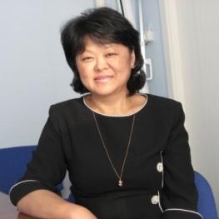

Председатели профкома

 | 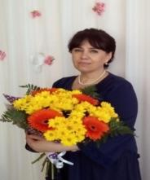 | 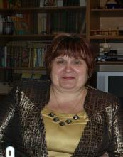
Быстрова  Галина Васильевна  (1988 – 1992 гг.) | Кичак  Ольга Николаевна  (1993 – 2000 гг.) | Владимирова Наталья Яковлевна  (2001 - 2007 гг.)
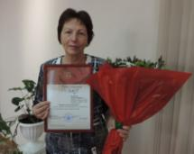 | 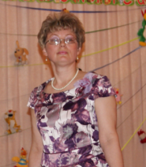 | 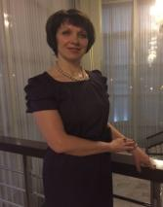
Воробьёва  Галина Геннадьевна  (2008 г.) | Дубакова  Татьяна Николаевна  (2009 - 2015 гг.) | Кунеева  Ирина Юрьевна  (2016 - 2017гг.)

ОРГАНИЗАЦИОННАЯ РАБОТА

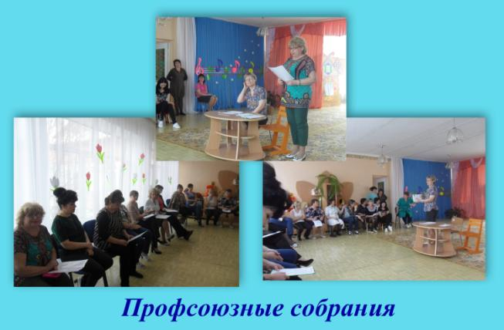

Профсоюз — это общественная организация. Она создаётся с целью отстаивания интересов работников при решении различных проблем. Все важные вопросы обсуждаются на заседании профсоюзного собрания, на котором:
- заслушиваются отчёты выборных органов профсоюзной организации по всем направлениям их деятельности, о выполнении принимаемых решений, даётся оценка их деятельности;
- определяются первоочередные задачи и общие направления работы первичной профсоюзной организации;
- определяется порядок формирования выборных органов, их функций;
- утверждается количественный и избирается персональный состав профсоюзного комитета;
- избирается контрольно-ревизионная комиссия;
- избираются или подтверждаются полномочия членов выборного органа первичной профсоюзной организации;
- утверждается смета профсоюзного бюджета и порядок ее исполнения;
- заслушиваются отчёты об исполнении сметы профсоюзного бюджета;
- рассматриваются другие вопросы деятельности первичной профсоюзной организации.

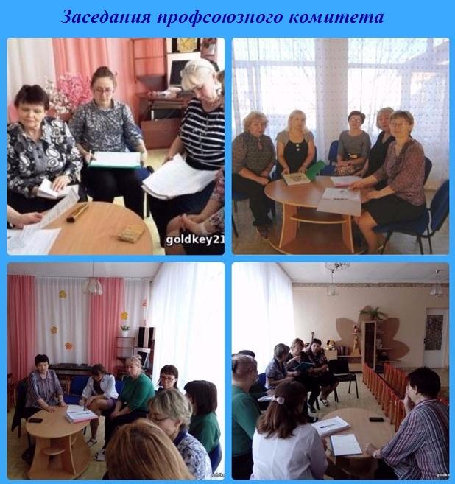
Профсоюзный комитет – это постоянно работающий в ДОУ коллегиальный орган, работа которого ведётся в соответствии с основными направлениями уставной деятельности профсоюзной организации.
Она включает в себя:
- проведение профсоюзных собраний в учреждении;
- планирование профсоюзной работы;
- осуществление организационно-уставной деятельности, в том числе оказание консультативной (по мере обращения) и материальной помощи членам Профсоюза;
- подготовку и проведение заседаний профкома;
- ведение протоколов заседаний профкома;
- контроль за выполнением постановлений ГК Профсоюза и вышестоящих выборных органов Профсоюза;
- информационную работу;
- организацию профсоюзной статистики, анализ состояния профсоюзного членства;
- работу с обращениями членов Профсоюза (по мере поступления);
- составление плана работы первичной профсоюзной организации на год;
- организацию проведения ежегодной паспортизации учреждения;
- организация встречи коллектива ДОУ с председателем Шарыповской территориальной (городской) организации Профсоюза работников образования и науки РФ Деженковой З. Я.;
- участие в пленарных заседаниях, Президиумах ГК Профсоюза;
- участие в правовом всеобуче, проводимом специалистами красноярской краевой организации Общероссийского Профсоюза образования на базе Шарыповского отделения Восточно-Сибирского регионального Центра Профсоюзов (руководитель Лысенко Р. Ф.).

Акции солидарности

Олег Исянов, председатель Федерации профсоюзов Красноярского края:
«Я убеждён, независимо от того, требует текущая ситуация проведения массовых акций или нет, надо выходить и показывать, что профсоюзы – это сила. Надо демонстрировать нашу солидарность и готовность, в случае необходимости, проводить публичные акции – разумеется, все это в рамках закона…». И наша первичная профсоюзная организация за все годы её существования, считает необходимым участие в подобных акциях: для уверенности друг в друге, для выражения общих интересов, для солидарности и единства – обязательных условий для решения любых социально-трудовых проблем.
В 2009 году в рамках Всемирного дня действий «За достойный труд!», проводимом профсоюзом 7 октября 2009 года, было проведено собрание членов профсоюза с повесткой дня «Достойный труд – достойное будущее!»;
- осуществлён сбор подписей на письмах, составленных и отправленных в Крайком Профсоюза и далее в Центральный комитет Профсоюза;
- члены коллектива были ознакомлены с обращением, составленным председателем ГК Профсоюза Деженковой З. Я. к губернатору Красноярского края А. Г. Хлопонину, Председателю Законодательного собрания А. В. Уссу и к президенту РФ Д. А. Медведеву, депутату Законодательного собрания Красноярского края Валентине Бибиковой;
- в 2011 году осуществлён сбор подписей на письмах, составленных и отправленных в Крайком Профсоюза и далее в Центральный Комитет Профсоюза; члены коллектива были ознакомлены с обращением (с требованиями о повышения МРОТ, об индексации заработной платы работникам образования, о недопущении увеличения пенсионного возраста), составленным председателем ГК Профсоюза Деженковой З. Я. к губернатору Красноярского края Л. В. Кузнецову, к председателю правительства В. В. Путину и к президенту РФ Д. А. Медведеву.
Профком ДОУ в 2012 году организовал работу по сбору подписей под текстом Обращения Общероссийского Профсоюза образования по адресам:
- Путину Владимиру Владимировичу, Президенту РФ;
- Медведеву Дмитрию Анатольевичу, Председателю Правительства РФ;
- Нарышкину Сергею Евгеньевичу, Председателю Государственной Думы РФ;
- Матвиенко Валентине, Председателю Совета Федерации Федерального Собрания РФ;
- Ливанову Дмитрию Викторовичу, Министру образования и науки РФ;
- Кузнецову Льву Владимировичу, Губернатору Красноярского края;
- Уссу Александру Викторовичу, Председателю Законодательного Собрания Красноярского края.
Выдержки из обращения: «…Общероссийский Профсоюз образования просит Вас при доработке законопроекта «Об образовании в Российской Федерации» обратить особое внимание на проблемы законодательного закрепления социально-правового статуса педагогических работников и обеспечения финансовых и правовых гарантий реализации прав граждан на получение образования и поддержать предложения Профсоюза, представляющего права и интересы более 4,5 миллионов работников образования, по внесению дополнений и изменений в проект федерального закона «Об образовании в Российской Федерации»…
Участие первичной профсоюзной организации в акции, направленной на необходимость поддержать принятое делегатами VII Съезда Профсоюза Обращение к депутатам Государственной Думы Федерального Собрания Российской Федерации по поводу несогласия с предложенными Правительством Российской Федерации мерами на 2015 год по оптимизации социальных расходов федерального бюджета и ограничению темпов индексации оплаты труда работников бюджетной сферы фондов образовательных организаций путём направления телеграмм в срок до 07 апреля 2015 года в адрес Председателя, руководителей фракций политических партий Государственной Думы Федерального Собрания Российской Федерации.

Первомай

В рамках Всероссийской акции профсоюзов «За достойный труд и заработную плату», проводимой в майские праздники члены первичной профсоюзной организации ежегодно принимают активное участие в городском митинге.
Первое мая – международный день солидарности трудящихся. Защита социально-трудовых прав и экономических интересов работников остаётся главным профсоюзным делом и главным содержанием первомайских требований.
Первого мая люди демонстрируют солидарность и единство в стремлении отстоять свои трудовые права и интересы. Заявляют о своей позиции власти и работодателям, наглядно показывают весомость своих требований.
Солидарность не только делает возможным решение многих проблем в трудовой сфере, но и даёт каждому уверенность в своих силах, осознание того, что ты — не один, и что в общем деле есть и твой вклад.
Цель профсоюза – добиться лучшего для работников: зарплаты – выше, условий труда – безопаснее, отдыха – комфортнее, жизни – насыщеннее и успешнее.

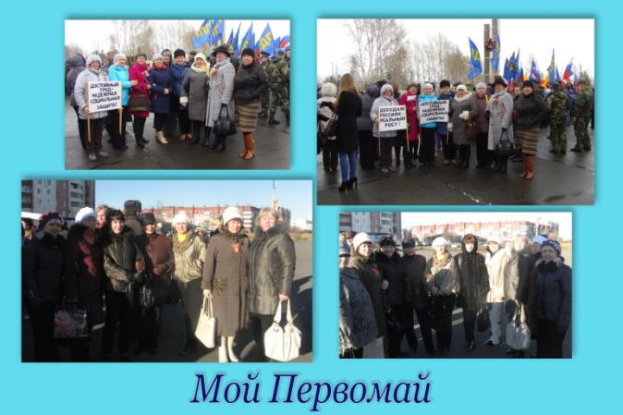
РАБОТА В ОБЛАСТИ ОПЛАТЫ ТРУДА

Что такое достойная заработная плата? Это заработная плата, которая:
- обеспечивает экономическую свободу работающему человеку и его семье;
- создаёт базовые основы для систем социальной страховой защиты и социального обеспечения;
- может обеспечить человеку свободное развитие, отдых, доступ к достижениям цивилизации;
- отвечает понятию справедливого распределения результатов труда;
- зарабатывается в условиях, не унижающих достоинство человека;
- решает проблему материальной базы для расширенного воспроизводства населения страны, обеспечивает экономику квалифицированными трудовыми ресурсами.
Поэтому, одним из важнейших направлений в деятельности Профсоюза является работа в области оплаты труда. В 2011 году детский сад перешёл на новую систему оплаты труда. И до настоящего времени проводится большая работа, связанная с заключением коллективного договора ДОУ, внесением изменений и дополнений в Положение об оплате труда, определением порядка установления стимулирующих выплат в учреждении. В ДОУ работает комиссия по распределению стимулирующих выплат за важность, интенсивность и качество выполняемых работ, в состав которой входят представители первичной профорганизации.

СОЦИАЛЬНОЕ ПАРТНЁРСТВО
Коллективный договор

Профсоюз в своей деятельности придаёт большое значение развитию социального партнёрства (система взаимоотношений между представителями работников и работодателем, направленная на регулирование трудовых отношений). Социальное партнёрство осуществляется через заключение и реализацию коллективных договоров в образовательном учреждении и Соглашения между Управлением образования Администрации г. Шарыпова и Шарыповской территориальной (городской) организацией Профсоюза.
В практику работы Профсоюза вошло ежегодное проведение собраний в организации с единой повесткой дня «О ходе выполнения коллективного договора в образовательном учреждении» в области оплаты труда, рабочего времени и времени отдыха, охраны труда, гарантии деятельности Профсоюза.
Стали традицией ежегодные встречи профсоюзного актива образования:
- с руководителями Управления социальной защиты, Службы городского хозяйства, Пенсионного фонда;
- с Главой города и руководителями отраслевых Управлений;
- с председателем Федерации Профсоюзов Красноярского края.
Во время встреч обсуждаются вопросы социально-экономического развития города, финансирования образовательных учреждений на оплату труда, проведение ремонтных работ, обеспечение их жизнедеятельности.
Профсоюз стремится в своей работе к взаимопониманию и взаимодействию с руководителем образовательного учреждения при решении вопросов, затрагивающих права и гарантии работников, деятельности Профсоюза.

ОХРАНА ТРУДА

Одним из направлений деятельности профсоюзного комитета и уполномоченного по охране труда являются вопросы, связанные с обеспечением безопасных и здоровых условий труда работающих.
В рамках социального партнёрства в ДОУ ежегодно разрабатывается Соглашение по ОТ, которое включает в себя следующие мероприятия: организационные, технические, лечебно-профилактические и санитарно-бытовые, мероприятия по обеспечению средствами индивидуальной защиты, по пожарной безопасности.
Инициативы уполномоченного и ответственного по охране труда по оздоровлению, информированию и улучшению условий труда работников образовательной организации заключаются:
- в участии в краевом конкурсе плакатов «Профсоюз всегда рядом»;
- в проведении практических занятий по оказанию первой доврачебной помощи»;
- в разработке проекта Положения о СУОТ. Принятия участия в краевом конкурсе Положений о системе управления охраной труда в образовательной организации;
- в проведении в рамках ежегодного Всемирного дня охраны труда конкурса плакатов «Вместе повысим культуру профилактики в охране труда».
Все проводимые мероприятия в ДОУ выставляются на сайт организации, в разделе «Профсоюз».
Уполномоченный и ответственный по ОТ совместно с администрацией ДОУ оформили стенд «Охрана труда», который систематически пополняется и обновляется. Наполняемость стенда: «План работы уполномоченного по ОТ», «План работы комиссии по ОТ», «Соглашение по ОТ в ДОУ», «Схема управления ОТ в ДОУ», «Производственные факторы, влияющие на здоровье работников ДОУ», «Список инструкций по ОТ в ДОУ», «Нормативно-правовые документы по ОТ».
Основными задачами уполномоченного по ОТ является:
- содействовать созданию в учреждениях здоровых и безопасных условий труда, соответствующих требованиям норм, правил и инструкций по охране труда;
- осуществлять контроль за состоянием охраны труда на рабочих местах, соблюдением законных прав и интересов работников в области охраны труда, сохранением их жизни и здоровья в процессе трудовой деятельности;
- разъяснять, информировать и консультировать по вопросам охраны труда среди работников учреждения;
- участвовать в проведении в административно - общественного контроля за состоянием охраны труда в ДОУ.

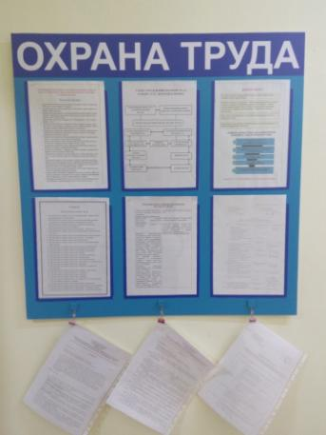

ПРАВОЗАЩИТНАЯ ДЕЯТЕЛЬНОСТЬ

Правозащитная работа является одной из основных направлений деятельности Профсоюза. Цель и задача указанного направления в правозащитной работе - это осуществление контроля за соблюдением работодателем норм трудового законодательства Российской Федерации и восстановление нарушенных прав членов Профсоюза.
Значительную роль в правозащитной деятельности играет не только «первичка», но и горком Профсоюза. Она заключается в оказании юридической помощи на личном приёме, во время встреч с коллективом ДОУ и посредством телефонных консультаций по вопросам трудового, пенсионного законодательства РФ и личных обращений работников. Большая часть вопросов связана с оплатой труда, продолжительностью рабочего дня, выполнением должностных обязанностей, аттестацией педагогических работников, сокращением работников. Большинство спорных вопросов в ДОУ удавалось решать путём переговоров с руководителем, не доводя их до конфликтных ситуаций.

ИНФОРМАЦИОННАЯ РАБОТА

В современных условиях, чтобы эффективно защищать права и представлять интересы членов Профсоюза, первичной профсоюзной организации необходимо постоянно бороться за сохранение численности и, как следствие, финансовую стабильность.
Эффективная информационная работа позволяет повысить и сохранять высокими показатели численности организации и охвата профсоюзным членством, от которых напрямую зависит авторитет организации в глазах администрации. Высокая информированность членов профсоюза о ситуации в организации и деятельности профсоюзной организации является необходимым условием, эффективности ее деятельности.
Таким образом, информационная работа, является очень актуальной и приоритетной для нашей первичной профсоюзной организации.
Главная цель информационной работы, которую мы для себя ставим - это:
- укрепление и повышение престижа профсоюзной организации;
- пропаганда общественной значимости работы, проводимой профсоюзной организацией;
- усиление мотивации членства профсоюзной организации.
Наиболее эффективной формой доведения информации до членов Профсоюза является наглядная агитация, так как с ней могут ознакомиться все работающие учреждения. Информирование работников о деятельности Профсоюза осуществляется через:
- размещение информации о деятельности профсоюза на сайте ДОУ, в разделе «Профсоюз»;
- регулярное пополнение и обновление размещаемой информации о деятельности выборных органов Профсоюза, о решениях вышестоящих профсоюзных органов, об изменениях, вносимых в Коллективный договор на информационном стенде «Профсоюзная жизнь»;
- направление информации в ГК Профсоюза как для принятия вышестоящим органом соответствующих решений, так и для дальнейшего распространения среди первичных профсоюзных организаций города опыта профсоюзной работы.

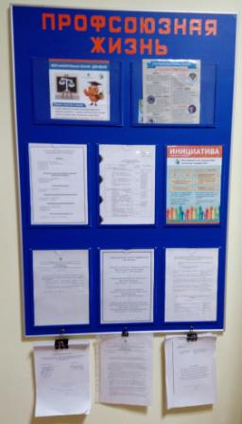

КУЛЬТУРНО-МАССОВАЯ РАБОТА
Организация досуга

Интересно организовать общение педагогов в неформальной обстановке старается культурно – массовая и спортивно – оздоровительная комиссии.
Встречи коллектива в праздники: День работников дошкольного образования, Новый год, 8 Марта, которые проходят в тёплой и весёлой обстановке. На вечерах и праздниках профком проводит награждение, вручение подарков, торжественно поздравляет юбиляров.
Члены профсоюзного комитета организуют поздравления сотрудников ДОУ: с днём рождения, с государственными и профессиональным праздниками, с юбилеями, в связи с бракосочетанием, с рождением детей, в специальной рубрике профсоюзного уголка «Поздравления».

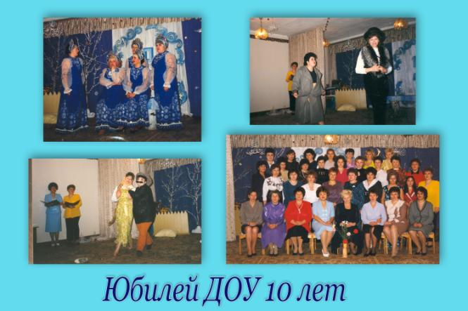

В 1997 году детскому саду исполнилось 10 лет!
За десятилетнее существование детский сад «Золотой ключик» - это уже сплочённый коллектив, это единство «непохожих», где каждый педагог - уникальная личность: творящая, думающая, переживающая.
МБДОУ № 21 «Золотой ключик» - это не только квалифицированные педагоги, это целый штат сотрудников, вкладывающих душу, силы в учреждение, в котором растёт и развивается новое поколение.
Детский сад «Золотой ключик» - это живой организм, который дышит, чувствует, радуется, огорчается.
Это - семья, и, как в любой дружной семье, у неё есть свои праздники и традиции. Десятилетие детского сада был праздником не только для коллектива, но и для членов их семей, ведь не так часто выпадает случай, когда можно, забыть о работе, о суете, о детских криках, сесть и отдохнуть, повеселиться от души! Сценарий корпоратива, где игры чередовались с конкурсами, песнями и танцами помог всем присутствующим ярко, весело и интересно провести время в этот праздничный день.

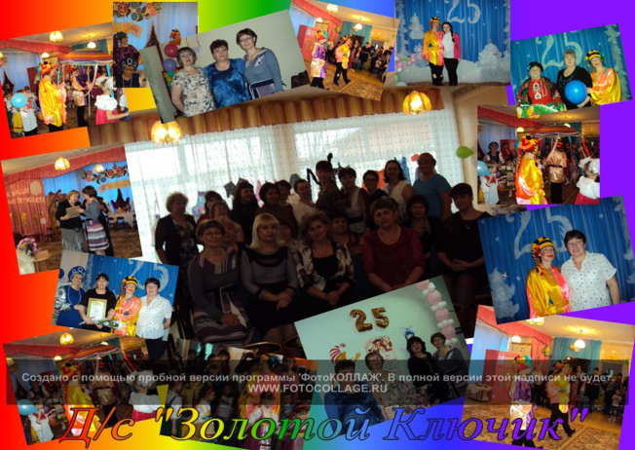

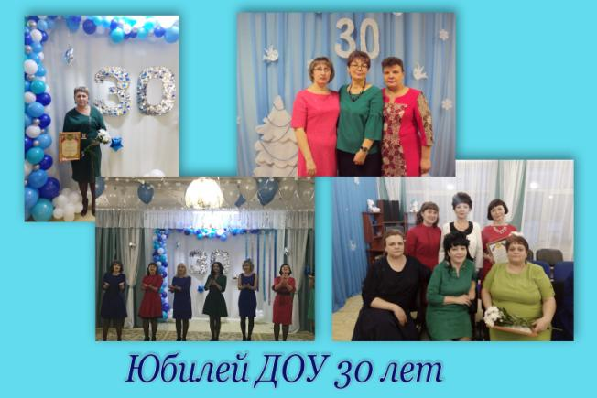

В 2017 году наш детский сад «Золотой ключик» отметил своё 30-летие.
Годы пролетали незаметно,
Позади осталось много лет,
Но для нас не шли они бесследно,
Опыт есть, талант, авторитет!
30 лет – это целая жизнь наполненная событиями, трудами, победами, встречами и расставаниями. 30 лет каждый день свои гостеприимные двери распахивает детский сад для своих воспитанников. Много это или мало? Для дошкольного учреждения - это годы жизни, наполненные ежедневным, кропотливым трудом, заботами, моментами переживания, радостями и гордостями за своих педагогов и воспитанников. Трудно посчитать, сколько выпускников вышли из стен нашего детского сада, для скольких работников он стал судьбой и делом всей жизни.
За эти годы детский сад преобразился. На территории созданы условия, обеспечивающие разнообразную совместную деятельность детей и взрослых по оздоровительному, физическому, познавательному, эстетическому, игровому направлениям. Коллектив, родители и дети благоустраивают и озеленяют прогулочные участки, экологические тропы, ухаживают за цветниками и клумбами, создаются комфортные условия для прогулок детей в любое время года и любую погоду.
О нашем дошкольном учреждении знают в городе и крае. Детский сад помнят выпускники. К нам идут учиться педагоги из других дошкольных учреждений. Все это говорит о полнокровной, творческой жизни детского сада, это наши успехи, которые неразрывно связаны с упорным трудом его сотрудников-ветеранов, молодёжи.
Наш «Золотой ключик» – это коллектив единомышленников, это кузница роста профессионального мастерства воспитателей города.
В мире, когда все стремительно рушится
И ни к чему нет возврата назад,
Есть островок, где душой отогреешься –
Это наш сад, удивительный сад.

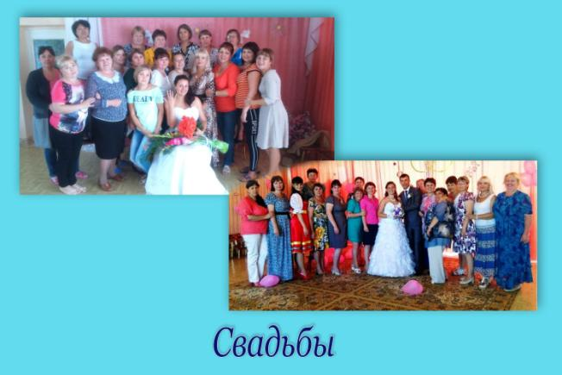
Нередки случаи в нашем коллективе, когда молодые педагоги выходят замуж и в день свадьбы приезжают в детский сад к коллегам, которые в свою очередь с достоинством их встречают и чествуют молодожёнов.
Встреча новобрачных - пожалуй, одна из ключевых составляющих праздника. Поэтому во время приезда жениха и невесты весь коллектив собирается на крыльце детского сада и уже с порога начинает своё приветствие и поздравление с самым счастливым и самым замечательным днём в их жизни.
Гости и молодожёны счастливы, коллеги – довольны. Праздник получается очень добрый, светлый, по-семейному тёплый.

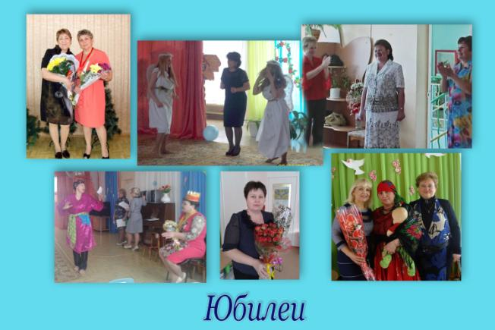

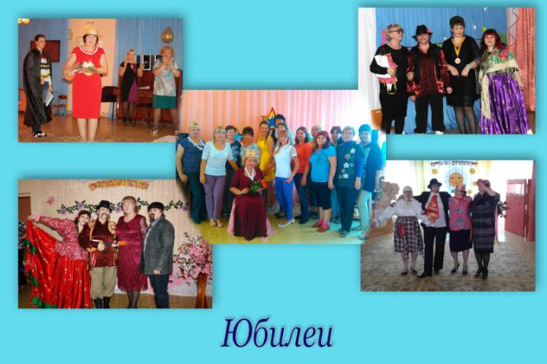

Чествование юбиляров незабываемый праздник для всего коллектива, главное, мы не боимся экспериментировать, искать новые формы и традиции, стараемся мыслить креативно, нестандартно. Огромное желание порадовать человека, доставить ему удовольствие в сочетании с творчеством и чувством юмора делают своё дело, и все получается в лучшем виде!
Придумываем такое поздравление, чтобы оно запомнилось юбиляру и создало настроение неповторимого праздника. У персонажей - гостей всегда заготовлен оригинальный поздравительный текст.
Весьма необычен и способ вручения подарков от переодетых в костюмы разных сказочных и мультипликационных персонажей, а также известных певцов и героев художественных фильмов.
Обязательно фотографируем на память костюмированный визит: ведь юбиляру спустя многие годы будет приятно вспомнить появление необычных гостей у него на дне рождения.
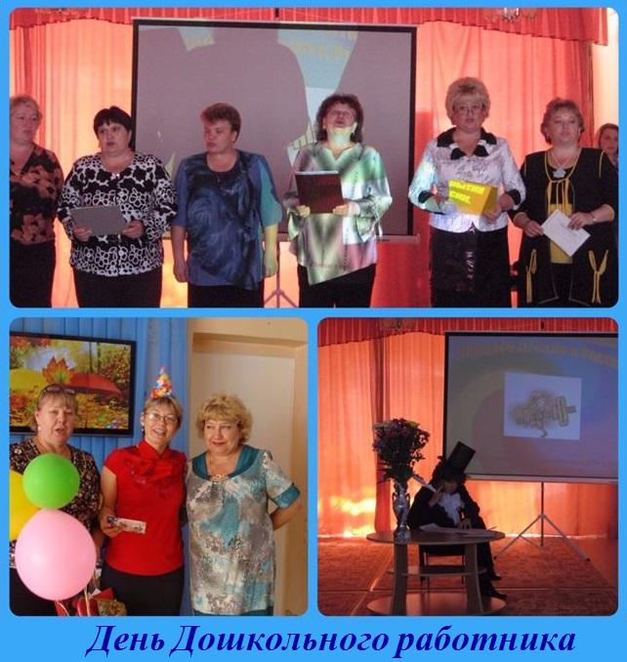

День дошкольного работника - это прекрасный повод собраться всем вместе, возможность выразить свою признательность и уважение тем, кто обеспечивает пребывание детей в ДОУ: не только педагогам, но и работникам других профессий. И стоит отметить, что для всех сотрудников без исключения день дошкольного работника – это профессиональный праздник.
Как правило, в этот день музыкальным руководителем и членами комиссии по культурно-массовой работе организуется торжественное мероприятие, поздравление с праздником, вручение памятных подарков.
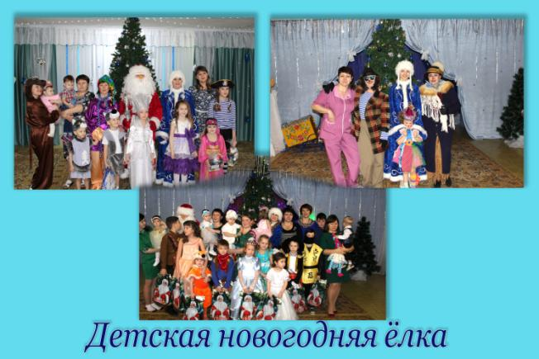

Наш профсоюз традиционно проявляет заботу не только о работниках детского сада, но и об их детишках и внуках.
Дети - наша радость. И каждый ребёнок верит в сказку... и маленький, и не очень.
Именно с целью подарить ребятам сказку, получить подарки от Деда Мороза и Снегурочки, пока ещё свято верящих в существование этих сказочных персонажей, ежегодно и проводятся новогодние представления для детей.
Дед Мороз и Снегурочка поздравляют ребят совместно с другими героями сказок, роли которых исполняют сотрудники ДОУ, радуют их игровыми музыкальными представлениями. Ребята, водят хороводы вокруг ёлки, танцуют и поют, играют в игры и участвуют в аттракционах, а потом дружно ищут мешок с подарками, который Дедушка Мороз то «забывает в лесу», то ещё какие – либо приключения случаются с ним.
И в каждой сказке - счастливый конец!
Новый год - время сюрпризов! И наш сюрприз для детей оказывается как нельзя кстати. Вот так мы сами творим сказку для наших детишек!
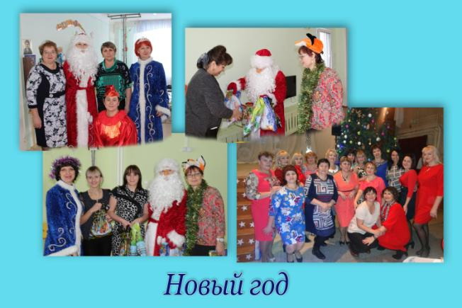

Новый год - праздник семейный. Но так хочется иногда раздвинуть его границы! Как приятно пообщаться с коллегами в неформальной обстановке! Выход один - отметить конец года яркой корпоративной вечеринкой!

Это не так сложно, как может показаться. Сколько добрых и светлых улыбок, сколько радости в глазах, приподнятое настроение и, конечно, предвкушение чуда, которое непременно случится! А как же иначе, ведь это новогодний вечер, когда можно забыть проблемы и печали и окунуться в новогоднюю сказку.
Есть немало праздников прекрасных,
Каждый наступает в свой черед.
Но на свете самый добрый праздник,
Самый лучший праздник - Новый год!

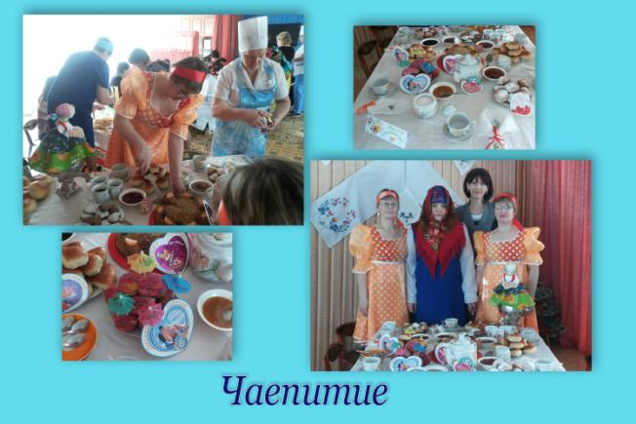

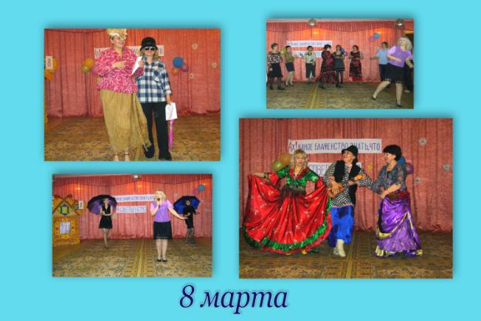

Весной всегда и дышится свободнее, и на сердце веселее! Весной просыпается не только природа, но и чувства, надежды, хорошее настроение!
Международный женский день 8 марта, замечательный весенний праздник, наш коллектив проводит в праздничной и неформальной обстановке, чтобы быть друг к другу ещё ближе, … а как же иначе!
Если две трети своей жизни мы проводим на работе, то можно с уверенностью сказать, что трудовой коллектив становится нашей второй семьёй.
Всем хорошо известно, что подобное притягивает подобное. И говорят в народе так: хочешь быть здоровым – иди к здоровым и учись у них; хочешь быть счастливым – иди к счастливым и будь им, ибо всё зависит от нас самих; а если хочешь быть весёлым, то иди к весёлым.
На наших вечерах отдыха, организованные по инициативе профсоюза, собираются люди открытые, добрые, радостные, а значит и весёлые, и счастливые, и здоровые! А тёплая и дружеская атмосфера вечера всегда позволяет по-настоящему расслабиться и отдохнуть от души!

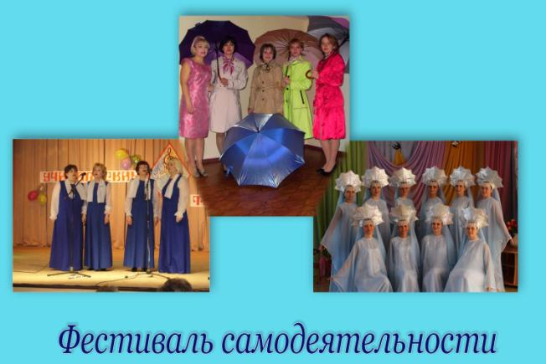
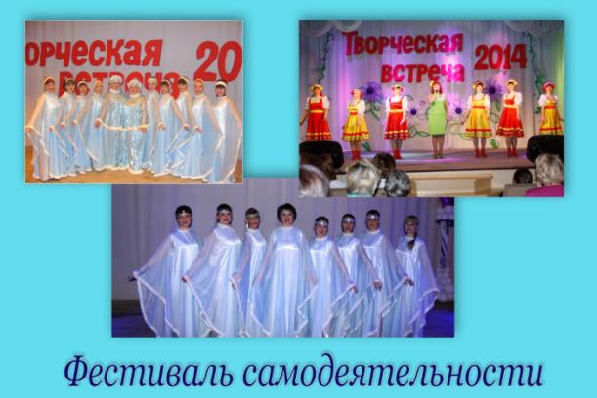
Значительным событием для нашей первичной профсоюзной организации является проводимый в городе ежегодный фестиваль самодеятельного творчества работников образования «Творческая встреча».
Наш коллектив с удовольствием принимает активное участие в муниципальном этапе краевого фестиваля, в области музыкального и хореографического искусства, демонстрируя своё мастерство, как соло-исполнители и как группа.
Фестиваль даёт возможность проявить свои таланты, способствует повышению престижа профессии педагога через формирование общественного представления о деятельности работников образования в области художественного творчества. Создаёт условия для вовлечения педагогов в различные формы любительского художественного творчества.
Мы неоднократно становились победителями и лауреатами фестиваля в номинациях «Народный танец», «Современный танец». Несомненно, такие творческие встречи на фестивале, приносят много впечатлений: работникам образования и организаторам конкурса - становятся хорошим зарядом к осознанию ценности дела сохранения традиций, педагогам - полезным общением и профессиональным ростом, а зрителям - живым наслаждением.
СПОРТИВНО-ОЗДОРОВИТЕЛЬНАЯ РАБОТА
Оздоровление работников

Традиционными стали для работников ДОУ коллективные поездки на базу отдыха «Линёвский берег», участие в городской Спартакиаде, проводимой среди работников образовательных учреждений города, в городском туристическом слёте, проводимом на базе оздоровительного лагеря «Бригантина», организация спортивных соревнований в ДОУ «Весёлые старты».

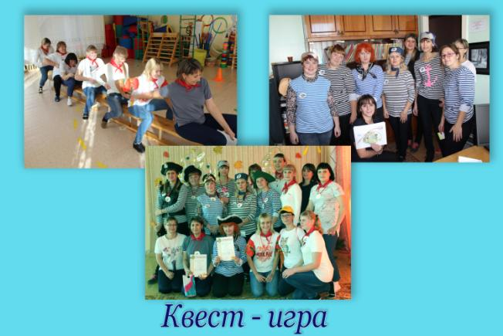

В настоящее время популярным развлечением для детей и взрослых становится квест - игра.
И наше дошкольное учреждение не стало исключением. В детском саду большую популярность обрела квест - игра в виде командных игр – эстафет по физической культуре и интеллектуальные викторины.
Очень интересно, весело и увлекательно соревновались команды сотрудников: «Пионеры и «Пираты»!
Согласно полученных на руки маршрутных карт команды по очереди посещали станции, где судьи-помощники давали задания на ловкость и смекалку, на владение туристическими навыками, на оказание первой доврачебной медицинской помощи. Проводили конкурс походной песни, конкурс туристических загадок, оценивали их выполнение и выставляли заработанные баллы в маршрутные листы.
Победила команда «Пиратов», набравшая по итогам игры наибольшее количество баллов.
Все участники были награждены медалями с символической надписью «Мы – за ЗОЖ».
Отзывы участников квест - игры: «Отлично проведённое время! Отличное настроение! Незабываемые яркие впечатления от игры!»

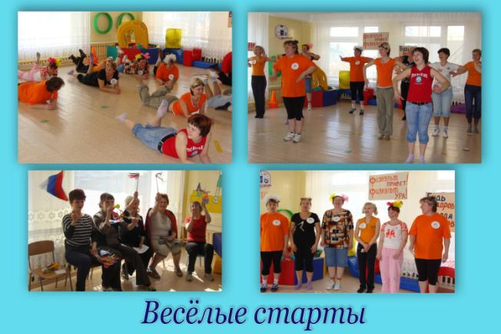
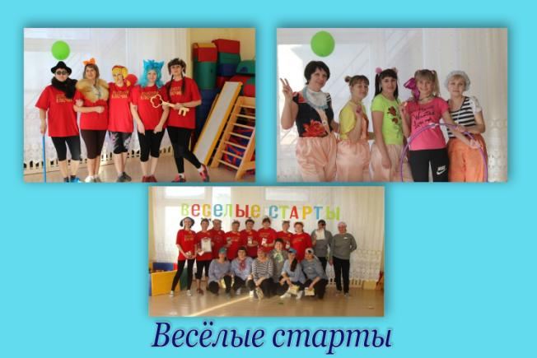
Физкультура, представляющая главный источник силы и здоровья, развивает смелость, решительность, прививает чувство коллективизма, дисциплины, а главное - волю к достижению цели.
Пожалуй, ничто так не сближает сотрудников, как совместные праздники и развлечения. Именно поэтому в нашем учреждении стало традицией проведение спортивных соревнований «Весёлые старты», организованные комиссией по спортивно-оздоровительной работе.
Состязания традиционно проходят между педагогами и работниками других профессий. Каждая команда придумывает название и девиз своей команде. В состязаниях работники принимают участие в различных конкурсах, подвижных играх, эстафетах. Участники соревнуются в скорости, ловкости, умении работать в команде. Спортивный задор и желание добиться победы для своей команды захватывают коллег настолько, что они не замечают происходящего вокруг. Все стараются изо всех сил прийти к финишу первыми.
Проигравших в соревнованиях у нас не бывает. Все участники получают грамоты и подарки, отличный заряд бодрости, и море положительных эмоций.
«Весёлые старты» стали для нас настоящим праздником спорта и здоровья!
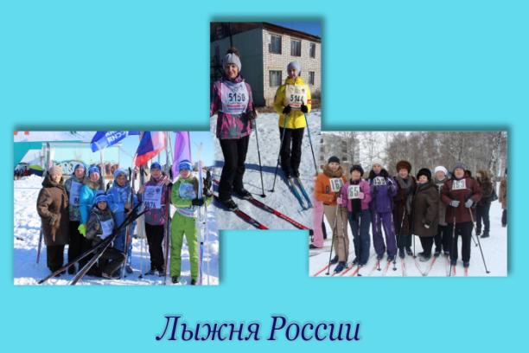
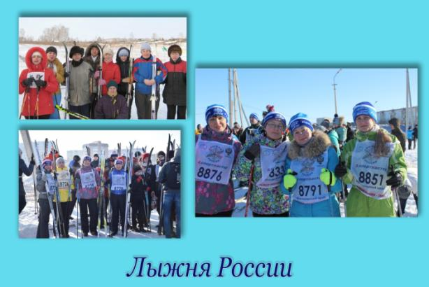
Каждый год в феврале месяце в Шарыпово проходит масштабное мероприятие - традиционная Всероссийская акция «Лыжня России». В рамках Всероссийской лыжной гонки мы принимаем участие в качестве любителей активного отдыха и не упускаем дополнительной возможности набраться позитивных эмоций.
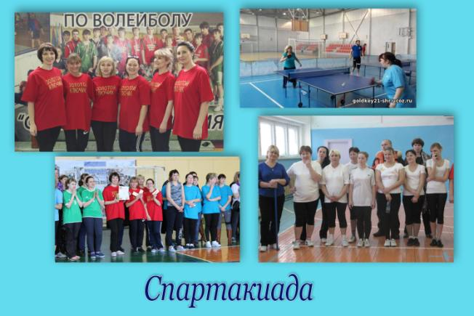

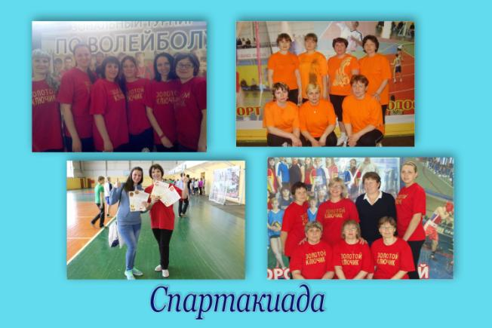

По сложившейся традиции наша первичная профсоюзная организация ДОУ ежегодно принимает активное участие в Спартакиаде работников образовательных учреждений города Шарыпово. В программу Спартакиады входят такие виды соревнований как: шахматы, настольный теннис, волейбол, дартс и эстафета.
Участие в данном мероприятии для нас - это активный досуг, демонстрация настоящего спортивного настроя, командного духа, сохранение спортивных традиций, популяризация массовых видов спорта и здорового образа жизни, привлечение работников ДОУ к регулярным занятиям физической культурой.
Мы можем гордиться своими достижениями, и стремлением к победе участников нашей команды, так как неоднократно становились призёрами в командном и личном первенстве в разных номинациях. Мы от всей души желаем им новых побед и достойно идти по выбранному пути дальше.

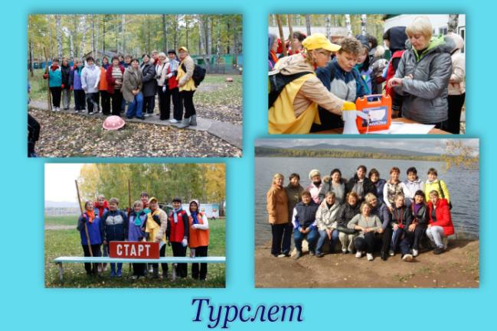
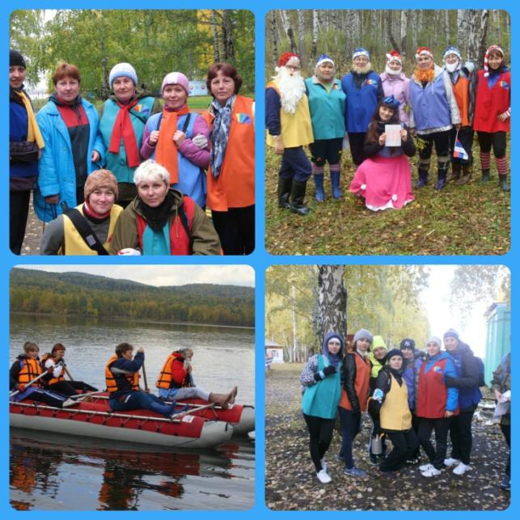

Уже стало доброй традицией ежегодное проведение городских туристических соревнований среди работников образовательных учреждений на базе МАОУ ДОД ДООЛ «Бригантина», расположенного на озере Линево.
Организаторы слёта, создавая дополнительный стимул для активной жизни, самореализации и самосовершенствования работников образования, разрабатывают для участников насыщенную программу, в которую входят множество испытаний, таких как кросс-поход с выполнением установленных заданий на этапах, переправа через реку по бревну, движение по азимуту, преодоление болота, спасение утопающего, оказание первой медицинской помощи.
Не менее важным становится для участников и умение готовить пищу. Чтобы проявить свои способности в конкурсе, каждая команда готовит блюдо из домашних заготовок и презентует его.
Ну и творческая мысль должна бить ключом, хотя бы для того, чтобы придумать оптимистичную и выразительную визитку команды.
В результате участия в туристическом слёте команда нашего учреждения несколько лет подряд становилась призёром этих соревнований, а творческий конкурс неоднократно был признан одним из лучших. А главной наградой для всех, конечно же, является позитивное общение, движение на свежем воздухе и добрый юмор.

Послесловие.
Итак, история продолжается. И мы думаем, что профсоюзная работа в нашей первичной профсоюзной организации будет выстроена в духе тех традиций, которые были заложены нашими предшественниками и нами.

